MYSQL-phpMyAdmin:

1) MYSQL:

MySQL est un système de gestion de base de données relationnelle (SGBDR) open source. Il est largement utilisé pour des applications web et fait partie intégrante de nombreuses solutions (Linux, Apache, MySQL, PHP/Perl/Python).

INSTALLATION:

Concepts de base:
** Base de données: un ensemble organisé de données stockées et accessibles électroniquement.

** Table: Une structure de base de données qui stocke les données dans les lignes et des colones.

** Requête SQL: Une commande utilisée pour interagir avec la base de données, comme récupérer, insérer, mettre à jour ou supprimer des données.

** Index: une structure de données qui améliore la vitesse des opérations de lecture sur une table.

Langage SQL:
SQL (Structured Query Langage) est utilisé pour communiquer avec la base de données MySQL.

QUELQUES COMMANDES SQL DE BASE:

** SELECT: Récupère des données d’une table.

** INSERT: Insère des données dans une table.


** UPDATE: Met à jour des données existantes dans une table.


** DELETE: supprime des données d’une table.
ARCHITECTURE:

** Serveur MySQL: Le cœur de MYSQL qui gère toutes les instructions de la base de données.

** Client MySQL: Programme utilisé pour interagir avec le serveur MySQL.

** Connecteurs: Bibliothèques qui permettent aux applications de se connecter à MySQL, disponibles pour plusieurs langages de programmation comme PHP.

FONCTIONNALITÉS AVANCÉES:

** Transactions : MySQL prend en charge les transactions, ce qui permet des opérations de bases de données atomiques, cohérentes, isolées et durables (ACID).

** Réplication: La réplication permet de copier des données d'un serveur MySQL à un autre, pour améliorer la disponibilité et l'équilibrage de charge.

** Partitionnement : Divise une grande table en plus petites parties pour améliorer les performances.

** Stockage en Cluster : MySQL Cluster permet une disponibilité élevée et une scalabilité horizontale.

SAUVEGARDE ET RESTAURATION:

** mysqldump : Utilisé pour sauvegarder des bases de données MySQL.

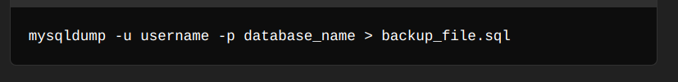
** mysqlimport : Utilisé pour restaurer des bases de données à partir d'un fichier de sauvegarde.
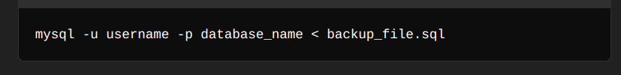

SÉCURITÉ

** Authentification : Gestion des utilisateurs et des permissions pour sécuriser l'accès aux données.

** Chiffrement SSL/TLS : Chiffre les connexions entre le client et le serveur pour protéger les données en transit.

** Firewall : MySQL Enterprise Firewall permet de protéger le serveur contre les attaques SQL injection.

Conclusion:
MySQL est un SGBDR robuste et flexible, largement adopté pour des applications. Sa facilité d'utilisation, ses performances élevées et ses nombreuses fonctionnalités en font un choix populaire pour le développement de bases de données.

2) PhpMyAdmin:
phpMyAdmin est un outil open source écrit en PHP, permettant de gérer l'administration de MySQL via une interface web. Il est largement utilisé pour effectuer des opérations administratives telles que la gestion des bases de données, des tables, des colonnes, des relations, des index, des utilisateurs, etc.

CARACTÉRISTIQUES PRINCIPALES:

** Interface Web : Fournit une interface graphique conviviale pour gérer les bases de données MySQL.

** Gestion des Utilisateurs : Permet de créer, modifier et supprimer des utilisateurs et de gérer leurs permissions.

** Export/Import : Facilite l'exportation et l'importation des données en différents formats (SQL, CSV, XML, etc.).

** Requêtes SQL : Offre un éditeur SQL pour exécuter des requêtes manuelles.

** Multi-langues : Disponible en plusieurs langues.

CONCEPTS DE BASE:

** Bases de Données : Collection organisée de données accessibles via phpMyAdmin.

** Tables : Structure de stockage de données organisée en lignes et colonnes.

** Requêtes SQL : Commandes pour interagir avec les bases de données.

